calc コマンドの処理フロー
Sun, 22 Feb 2026 02:34:09 +0000
calc コマンドは libcalc (動的ライブラリ) をロードし、演算種別を指定して計算を行います。

処理フロー
以下に、calc コマンドの処理フローを示します。
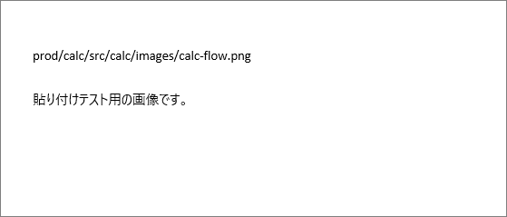
calc コマンドの処理フロー

引数
- 第1引数: 演算種別 (1: 加算, 2: 減算, 3: 乗算, 4: 除算)
- 第2引数: 第1オペランド
- 第3引数: 第2オペランド

